**HROADS**

Documentação

**Desenvolvedores do projeto**

João Victor Pacheco Ferreira Silva

Renato Alves de Oliveira

**Sumário**

1. Resumo 3

2. Descrição do projeto 3

3. Modelagem de Dados 3

Personagem....................................................................................... 4

Modelo Conceitual 5

Modelo Lógico 5

Modelo Físico 6

Cronograma 7

**Resumo**

Documentação do projeto StoryTelling, criação do banco de dados

A criação do banco de dados consiste no desenvolvimento de três modelos em sequência, modelo conceitual de dados, modelo lógico de dados e modelo físico de dados.

**Descrição do Projeto**

Nosso projeto constitui-se na construção de um jogo de RPG onde cada personagem pertence a uma classe e cada um deles possuem poderes de ataque, defesa ou cura.

**Classes**

* Bárbaro (Lança Mortal, Escudo Supremo)
* Cruzado (Escudo Supremo)
* Caçadora de Demônios (Lança Mortal)
* Monge (Recuperar Vida, Escudo Supremo)
* Necromante (começa sem habilidades)
* Feiticeiro (Recuperar Vida)
* Arcanista (começa sem habilidades)

**Habilidades**

* Lança Mortal (tipo de habilidade: ataque)
* Escudo Supremo (tipo de habilidade: defesa)
* Recuperar Vida (tipo de habilidade: cura)

**Tipos de Habilidades**

* Ataque
* Defesa
* Cura
* Magia

## 

## Personagens

Nome Personagem: DeuBug

Classe: Bárbaro

Capacidade Máxima Vida: 100

Capacidade Máxima Mana: 80

Data de Atualização: Data Atual

Data de Criação: 18/01/2019

Nome Personagem: BitBug

Classe: Monge

Capacidade Máxima Vida: 70

Capacidade Máxima Mana: 100

Data de Atualização: Data Atual

Data de Criação: 17/03/2016

Nome Personagem: Fer8

Classe: Arcanista

Capacidade Máxima Vida: 75

Capacidade Máxima Mana: 60

Data de Atualização: Data Atual

Data de Criação: 18/03/2018

**Modelo Conceitual**

O desenvolvimento do modelo conceitual é a soma do entendimento do produto com base nas necessidades do usuário e a soma de outros requisitos identificados por suposições, construímos o modelo usando o site Draw.io

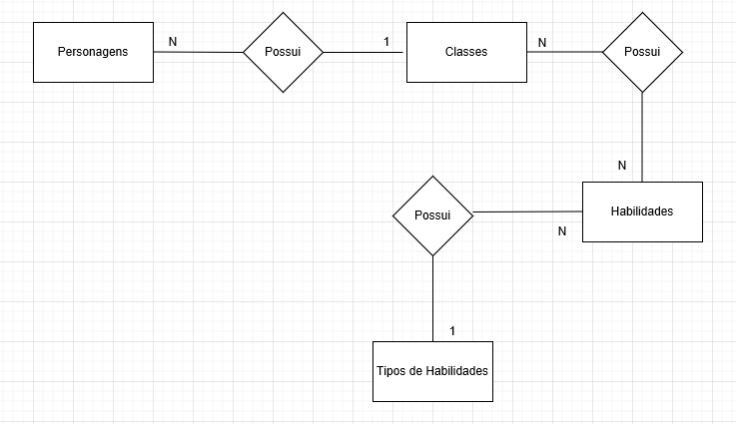

**Modelo Lógico**

O Modelo Lógico adequa o modelo conceitual para o tipo de banco de dados que será implementado. É desenvolvido na fase de projeto e não é de interesse dos usuários, somente da equipe de desenvolvimento, sendo também desenvolvido no site Draw.io

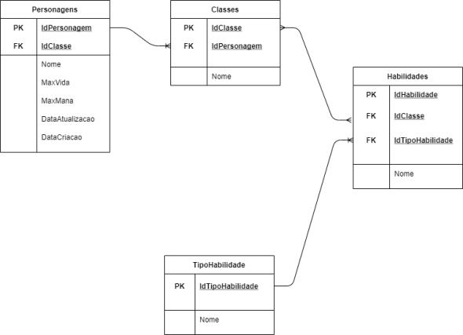

**Modelo Físico**

Este Modelo é o projeto físico para implementação do banco de dados. Tem todas as preocupações de desempenho, esta parte é realizada no programa Excel

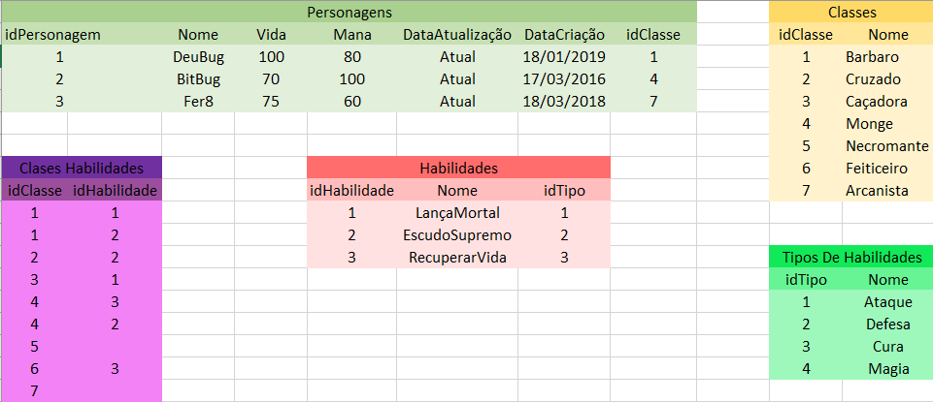

**Cronograma**

|  |  |  |  |
| --- | --- | --- | --- |
| Tarefas | Dia 1 | Dia 2 | Dia 3 |
| Trello | x |  |  |
| Modelo Conceitual | x |  |  |
| Modelo Lógico | x |  |  |
| Modelo  Físico |  | x |  |
| Banco de  Dados |  | x |  |
| DDL |  | x |  |
| DML |  | x |  |
| DQL |  | x |  |
| Documentação |  |  | x |

**Referências**

INFORMÁTICA, SENAI, 2021-1S-2D Aula 04 – Banco de dados. Disponível em:

<https://github.com/senai-desenvolvimento/2021-1S-2D/blob/main/sprint-1-bd/aulas/Aula_04_BD_23022021/Aula_04_BD_23022021.pptx>